**Федорович Розалия, шляхтянка (Fiedorowiczowa Rozalija)**

11 октября 1814 г – крещение дочери Ядвиги (НИАБ 136-13-894, лист 90об, №56/1814-р (ориг)).

**НИАБ 136-13-894:** Лист 90об. **Метрическая запись №56/1814-р (ориг).**

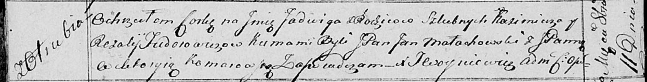

Осовская Покровская церковь. 11 октября 1814 года. Метрическая запись о крещении.

Fiedorowiczowna Jadwiga – дочь родителей с деревни Отруб.

Fiedorowicz Kazimerz – отец.

Fiedorowiczowa Rozalija – мать.

Małachowski Jan, JP – кум, шляхтич.

Komarowska Wiktoryja, JP – кума, шляхтянка.

Woyniewicz Tomasz – ксёндз.